POSTGRESQL SERVER ET PGAdmin 3

http://postgresql.developpez.com/

Cet article a pour but d'expliquer aux débutants comment prendre en main PostgreSQL très simplement à l'aide de l'outil graphique PgAdmin III.
Version hors-ligne (Miroir)
. Introduction
1. CREATION DE LA BASE DE DONNEES
2. CREATION DES TABLES
2.1. TABLE GENRE
2.1.1. Ouvrir schéma public
2.1.2. création des colonnes
2.1.3. création d'une clé primaire
2.1.4. Visualiser le contenu d'une table
2.1.5. Le panneau sql affiche les commandes, pour la colonne idgenre :
2.1.6. table année tabannée
2.1.7. table film tabfilm
2.2. RELATION UN A PLUSIEURS ENTRE DEUX TABLES
2.2.1.. Créer une clé étrangère
2.3. RELATION PLUSIEURS A PLUSIEURS ENTRE DEUX TABLES
2.3.1. table intermédiaire entre tabfilm et tagenre
2.3.2. Ajouter les clés étrangères pour les liaisons avec tabfilm et tabgenre
2.3.2. Créer une deuxième clé étrangère genre
3. INSERER LES DONNEES DANS LES TABLES
3.1.
3.2. Insérer les genres ligne par ligne pour le tableau genre
3.3. Insérer des données dans tabannée
3.4. Insérer des données dans tabfilm
3.5. Insérer des données dans tab_film_genre
4. POUR AFFICHER LE CONTENU D'UNE SEULE TABLE
4.1. le contenu d'une table
4.2. Le contenu d'une colonne d'une table
4.3. Le contenu sélectionné d'une colonne d'une table
4.4. Le contenu trié d'une colonne d'une table
4.5. Même principe pour genre
4.6. Compter le nombre de films
5. AFFICHER LE CONTENU DE DEUX TABLES LIEES PAR UNE CLE ETRANGERE
5.1. Afficher le film et l'année de sortie
5.2. afficher le film et l'année de sortie, tri sur l'année
5.3. afficher le film et l'année de sortie, sur une année
5.4. afficher le film et l'année de sortie, depuis une année
6. AFFICHER LE CONTENU DE DEUX TABLES LIEES PAR UNE TABLE INTERMEDIAIRE DE TYPE n-n
6.1. Edition triée des genres par films
6.2. Edition triée des films par genres
6.3. Edition triée des films par genres
6.4. Edition du nombre de films par genre et avec du texte

. Introduction
L'objectif est l'utilisation d'une base de données pour gérer une liste de films avec l'année de sortie ou de réalisation ainsi que le genre du film un peu comme IMDB
Le nom donné à cette base sera AMDB
Hypothèses
Le film a un seul nom Un film a une seule année de sortie, et peut avoir un ou plusieurs genres 3 tableaux seront utilisés un comportant le nom des films, un autre les années et un troisième les genres. Le tableau année pourra servir à d'autres relations avec d'autres tableaux dans le cas d'une extension de la base. Il faudra créer un 4è tableau pour les relations multiples entre les films et les genres ( Tab_film_genre).

Relations entre les tables

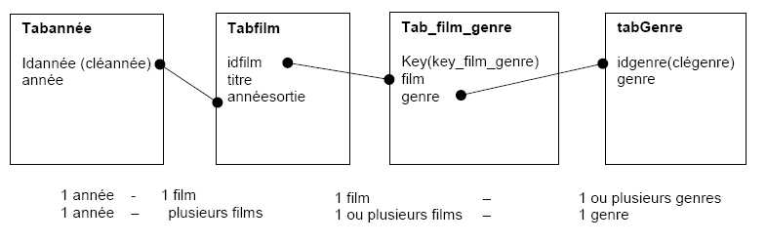

1. CREATION DE LA BASE DE DONNEES
Juste après l'installation, vous avez des palettes de composants en plus :

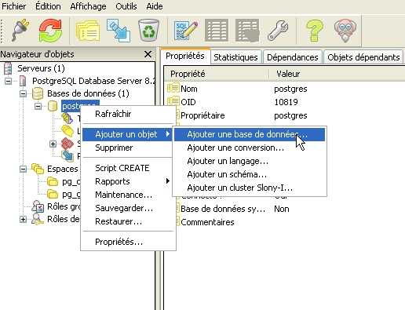 | Sélectionner postgrest – ajouter une objet - ajouter une base de données

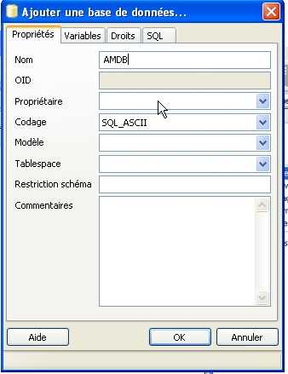 | indiquer le nom de la base amdb
on obtient

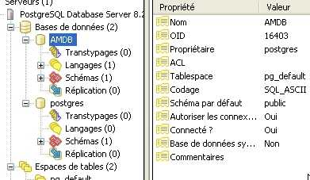

2. CREATION DES TABLES

2.1. TABLE GENRE

2.1.1. Ouvrir schéma public
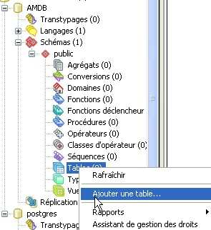 | ensuite table , souris bouton droit sélectionner ajouter une table

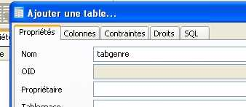 | Ajout d'une table tabgenre Et validation

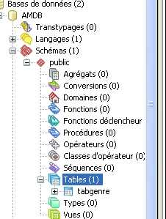 | La table est crée

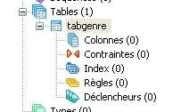

2.1.2. création des colonnes
La table comporte 2 colonnes Genre et idgenre, idgenre sera utilisée comme clé primaire avec incrémentation automatique

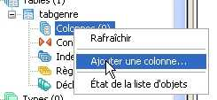 | Ajout des colonnes

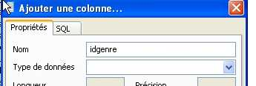 | Nom de la colonne : idgenre

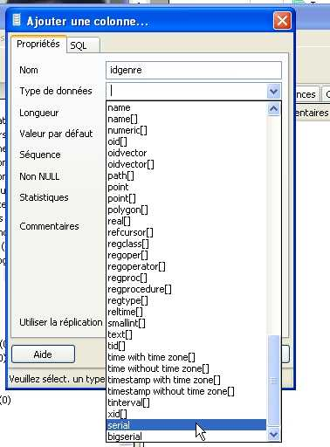 | sélectionner le type de données sérial pour l'incrémentation automatique valider la commande par ok

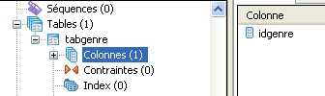 | La colonne idgenre est créée

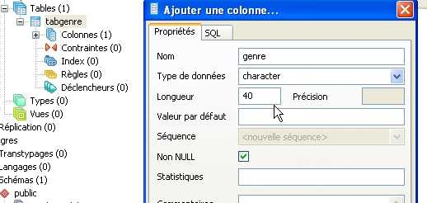 | Création de la colonne genre De 40 caractères Non nuls

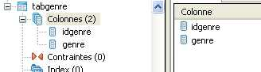 | La table contient 2 colonnes :genre et idgenre

2.1.3. création d'une clé primaire
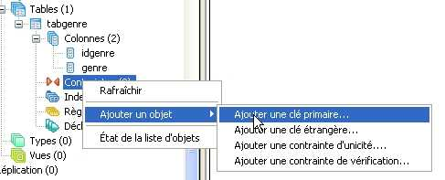

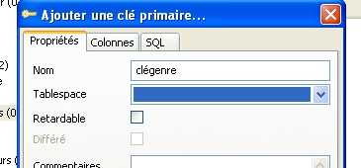 | nom de la clé : clégenre

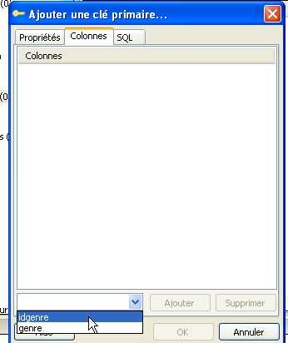 | ensuite sélectionner colonne  Sélectionner comme colonne idgenre correspondant à clé primaire Ajouter et ok

2.1.4. Visualiser le contenu d'une table
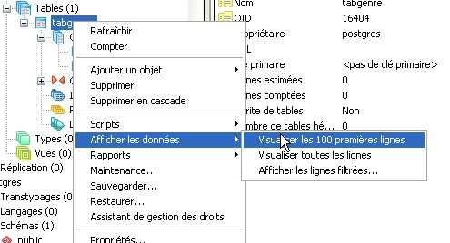

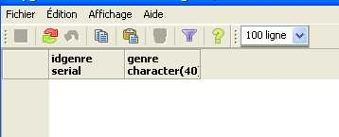 | il n'y a rien , seules les colonnes apparaissent

2.1.5. Le panneau sql affiche les commandes, pour la colonne idgenre :
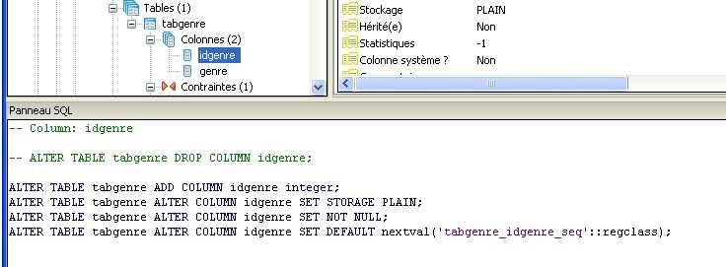

2.1.6. table année tabannée
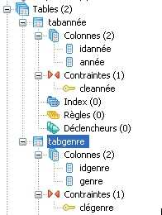 | 2 colonnes :  idannée type serial  année type nombreentier  cléannée clé primaire sur idannée

2.1.7. table film tabfilm
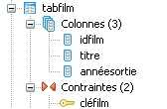 | et enfin la table tabfilm  idfilm : type serial, titre : type 40 caractères, annéesortie : type entier (clé etrangère, pointe sur la tabannée). )  cléfilm clé primaire colonne idfilm

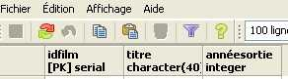

2.2. RELATION UN A PLUSIEURS ENTRE DEUX TABLES
Entre film et année, une seule année de sortie pour un film et plusieurs films pour une année
( Créer une colonne du type annéesortie dans tabfilm)
La colonne annéesortie de la table tabfilm va pointer sur la cléannée de tabannée type de relation n – 1
Annéesortie et cléannée sont de même type intéger
La clé étrangère est créée dans la table ou il y a « plusieurs »

2.2.1.. Créer une clé étrangère
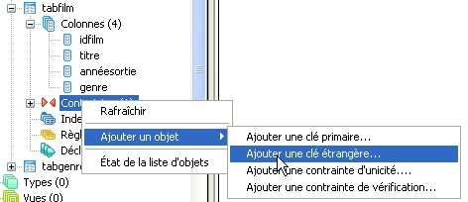

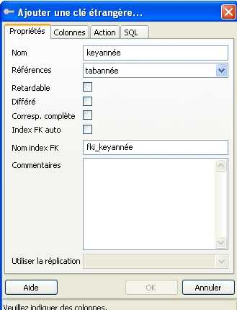 | Nom de la clé étrangère = keyannée  Référence = la table tabannée

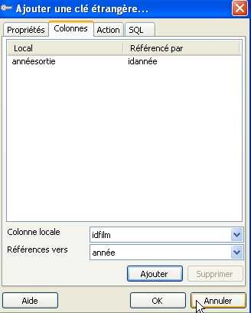

2.3. RELATION PLUSIEURS A PLUSIEURS ENTRE DEUX TABLES
Entre film et genre, plusieurs genres pour un film et plusieurs films pour un genre
Relation entre deux tables du type 1- n et n - 1
Une table intermédiaire est nécessaire

2.3.1. table intermédiaire entre tabfilm et tagenre
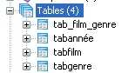 | Créer une table intermédiaire ou de jointure tab_film_genre

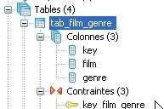 | avec 3 colonnes  la 1ère pour la clé de la table key de type serial  la 2è pour pointer sur la clé du tableau tabfilm nom de la colonne film type entier  la 3è pour pointer sur la clé de tabgenre nom de la colonne genre type entier  clé primaire sur colonne key

2.3.2. Ajouter les clés étrangères pour les liaisons avec tabfilm et tabgenre
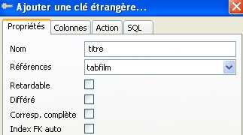 | Créer une clé étrangère ayant pour nom titre et référence la table tabfilm  ensuite

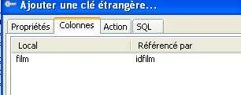 | définir la colonne locale film qui va correspondre à la clé idfilm de tabfilm.

2.3.2. Créer une deuxième clé étrangère genre
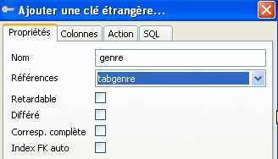 | genre  qui a pour référence la table tabgenre

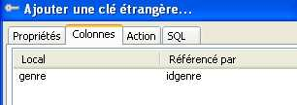 | avec colonne locale genre et  référencé dans le tableau tabgenre par la clé de ce tableau idgenre

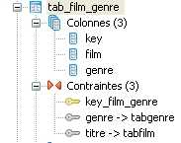 | Résultat

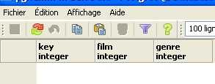

3. INSERER LES DONNEES DANS LES TABLES

3.1.
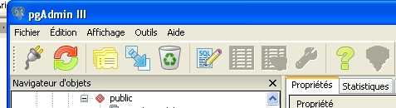 | Pour insérer des données dans une table utiliser la fonction script : cliquer sur l'icône SQL

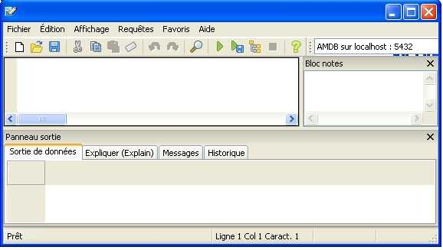 | On obtient

3.2. Insérer les genres ligne par ligne pour le tableau genre
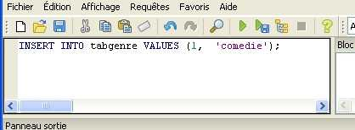 | on indique le nom du tableau et ensuite les valeurs dans l'ordre des colonnes  idgenre = 1 et genre = comédie  INSERT INTO tabgenre VALUES ( 1,'comédie');

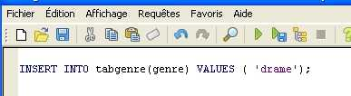 | ou uniquement la valeur de genre, idgenre sera automatiquement incrémenté  INSERT INTO tabgenre(genre) VALUES ( 'drame');

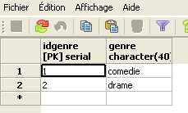 | résultats

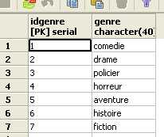 | ajouter les genres suivants  INSERT INTO tabgenre(genre) VALUES ( 'policier');  INSERT INTO tabgenre(genre) VALUES ('horreur');  INSERT INTO tabgenre(genre) VALUES ('aventure');  INSERT INTO tabgenre(genre) VALUES ( 'histoire');  INSERT INTO tabgenre(genre) VALUES ( 'fiction');

3.3. Insérer des données dans tabannée
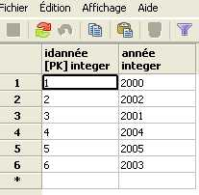 | INSERT INTO tabannée(année) VALUES ( 2000');

3.4. Insérer des données dans tabfilm
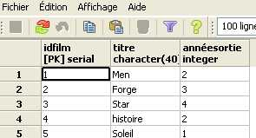 | ajouter des films  INSERT INTO tabfilm(titre,annéesortie) VALUES ( 'Men ', 2);  INSERT INTO tabfilm(titre,annéesortie) VALUES ('Forge', 3);  INSERT INTO tabfilm(titre,annéesortie) VALUES ( 'Star', 4);  INSERT INTO tabfilm(titre,annéesortie) VALUES ( 'histoire', 2);  INSERT INTO tabfilm(titre,annéesortie) VALUES ( 'Soleil' , 1);

3.5. Insérer des données dans tab_film_genre
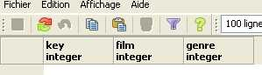 | structure de la table

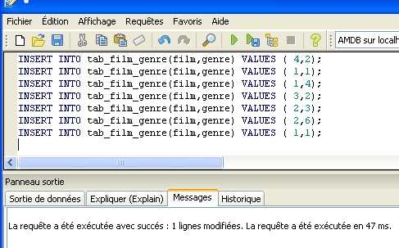 | INSERT INTO tab_film_genre(film,genre) VALUES ( 4,2);  INSERT INTO tab_film_genre(film,genre) VALUES ( 1,1);  INSERT INTO tab_film_genre(film,genre) VALUES ( 1,4);  INSERT INTO tab_film_genre(film,genre) VALUES ( 3,2);  INSERT INTO tab_film_genre(film,genre) VALUES ( 2,3);  INSERT INTO tab_film_genre(film,genre) VALUES ( 2,6);  INSERT INTO tab_film_genre(film,genre) VALUES ( 1,1);

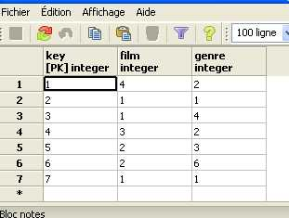 | Contenu de la table

4. POUR AFFICHER LE CONTENU D'UNE SEULE TABLE

4.1. le contenu d'une table
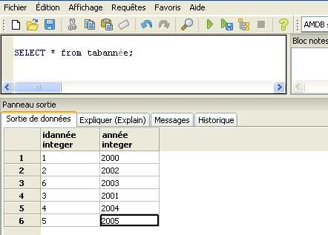 | SELECT * from tabannée;

4.2. Le contenu d'une colonne d'une table
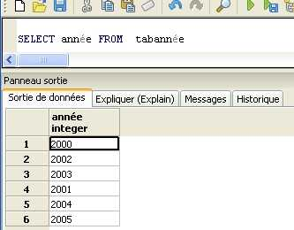 | SELECT année FROM tabannée;

4.3. Le contenu sélectionné d'une colonne d'une table
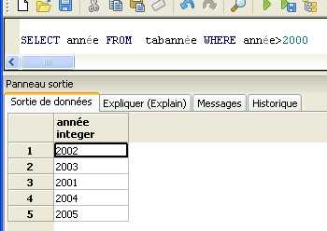 | SELECT année FROM tabannée WHERE année>2000;

4.4. Le contenu trié d'une colonne d'une table
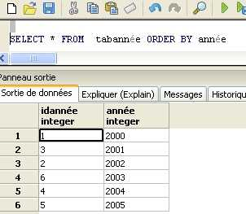 | SELECT * FROM tabannée ORDER BY année;

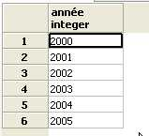 | ou SELECT année FROM tabannée ORDER BY année Pour afficher la colonne année

4.5. Même principe pour genre
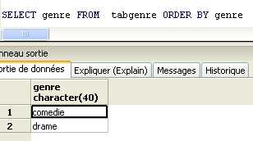

4.6. Compter le nombre de films
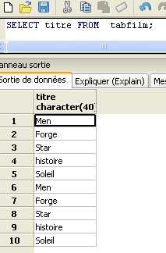 | pour la liste des films  SELECT titre FROM tabfilm;

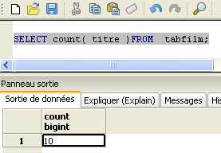 | pour le nombre de films  SELECT count( titre )FROM tabfilm;

5. AFFICHER LE CONTENU DE DEUX TABLES LIEES PAR UNE CLE ETRANGERE

5.1. Afficher le film et l'année de sortie
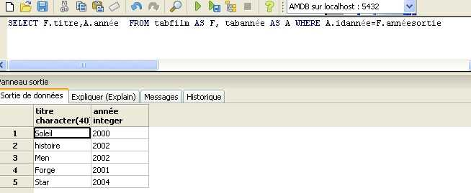 | SELECT F.titre,A.année FROM tabfilm AS F, tabannée AS A WHERE A.idannée=F.annéesortie

5.2. afficher le film et l'année de sortie, tri sur l'année
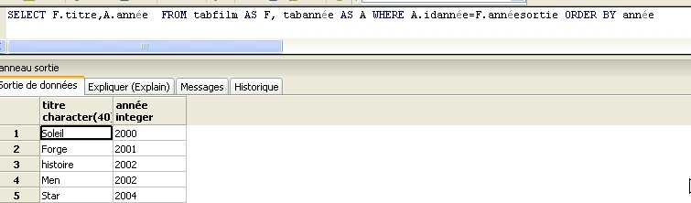 | SELECT tabfilm.titre,tabannée.année FROM tabfilm , tabannée WHERE tabannée.idannée=tabfilm.annéesortie ORDER BY année  il est plus rapide de remplacer le nom de la table par une lettre  SELECT F.titre,A.année FROM tabfilm AS F, tabannée AS A WHERE A.idannée=F.annéesortie ORDER BY année

5.3. afficher le film et l'année de sortie, sur une année
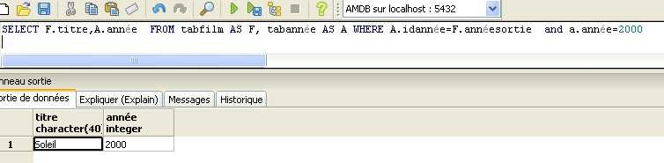 | SELECT F.titre,A.année FROM tabfilm AS F, tabannée AS A WHERE A.idannée=F.annéesortie and a.année=2000

5.4. afficher le film et l'année de sortie, depuis une année
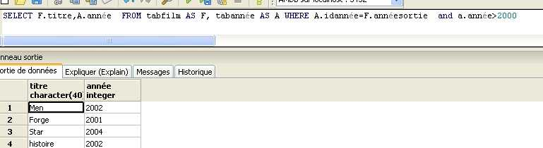 | SELECT F.titre,A.année FROM tabfilm AS F, tabannée AS A WHERE A.idannée=F.annéesortie and a.année>2000

6. AFFICHER LE CONTENU DE DEUX TABLES LIEES PAR UNE TABLE INTERMEDIAIRE DE TYPE n-n
tabfilm F

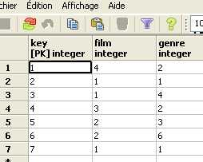 | tab_film_genre A

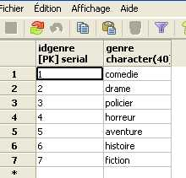 | tabgenre G

6.1. Edition triée des genres par films
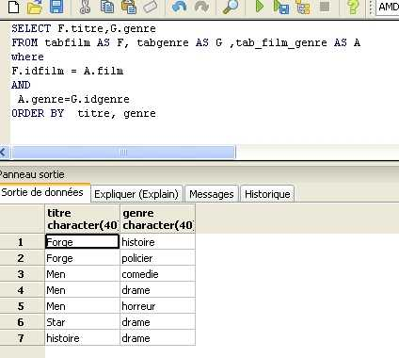 | SELECT F.titre,G.genre  FROM tabfilm AS F, tabgenre AS G ,tab_film_genre AS A  where  F.idfilm = A.film  AND  A.genre=G.idgenre  ORDER BY titre, genre

6.2. Edition triée des films par genres
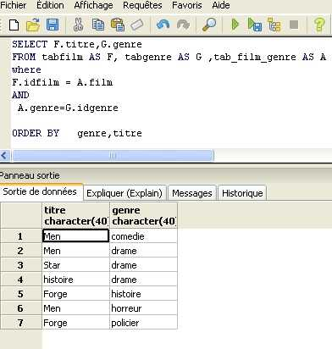 | SELECT F.titre,G.genre  FROM tabfilm AS F, tabgenre AS G ,tab_film_genre AS A where F.idfilm = A.film AND A.genre=G.idgenre  ORDER BY genre,titre

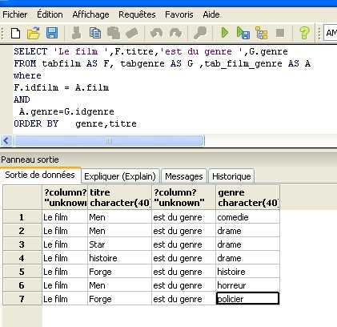 | Variante avec du texte

6.3. Edition triée des films par genres
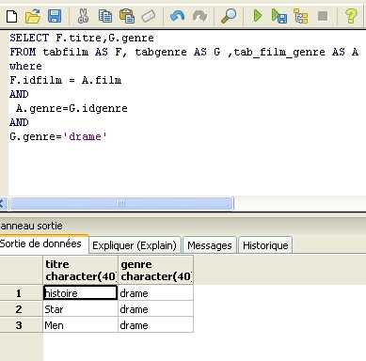

6.4. Edition du nombre de films par genre et avec du texte
